“Cô Hà - Bàn tay vàng của trường tôi”
Trường mầm non Đông Dư là một trường nhỏ, khang trang, học sinh không nhiều. Tuy nhiên, cán bộ, giáo viên trong trường đều tâm huyết, yêu nghề, mến trẻ, luôn phấn đấu vươn lên đạt thành tích cao trong chăm sóc giáo dục trẻ. Một trong những gương mặt nổi bật là cô giáo Nguyễn Thị Hà. Hơn 10 năm làm giáo viên mầm non, mặc dù gặp nhiều khó khăn, trở ngại nhưng bằng lòng nhiệt huyết, tình yêu nghề cô giáo Nguyễn Thị Hà đã luôn nỗ lực để hoàn thành nhiệm vụ của một nhà giáo và cả bổn phận người mẹ, người vợ của gia đình.
Gắn bó với Trường mầm non Đông Dư bao năm qua, cô giáo Hà đã chở bao “chuyến đò” kiến thức để các em nhỏ bước vào hành trang mới. Cô Hà công tác hơn 10 năm trong ngành giáo dục, bản thân cô luôn cố gắng học tập, nâng cao trình độ bản thân để đáp ứng nhu cầu của ngành học. Trong những năm gần đây, Đảng và Nhà nước luôn quan tâm đến giáo dục, đặc biệt là giáo dục mầm non nên là một giáo viên mầm non, cô Hà luôn tìm tòi, sáng tạo trong các tiết dạy để trẻ vừa được học, vừa được chơi. Những năm gần đây, việc thực hiện nhiệm vụ “Giáo dục lấy trẻ làm trung tâm” đòi hỏi người giáo viên phải biết tạo cơ hội cho trẻ học bằng nhiều cách khác nhau thông qua các hoạt động học, hoạt động chơi của trẻ. Bản thân cô đã giúp trẻ được thỏa sức sáng tạo trong các hoạt động tạo hình với nhiều đề tài hay, nhiều nguyên vật liệu phong phú....Cô giúp trẻ trải nghiệm qua những buổi học vui vẻ.

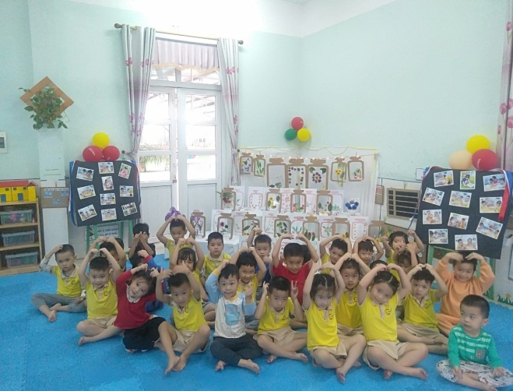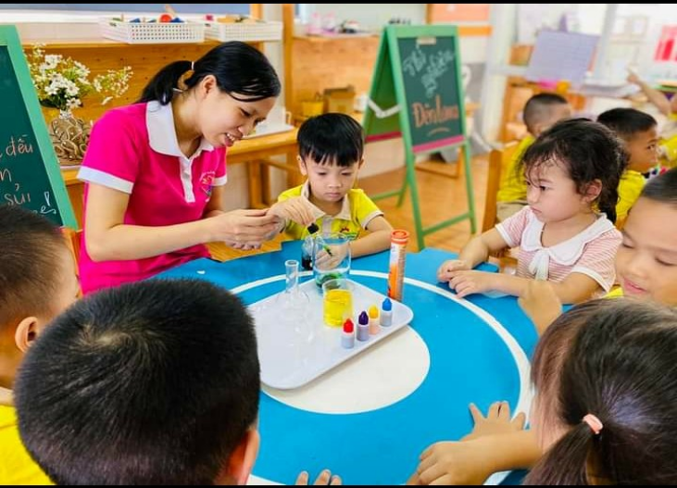

Cô là một giáo viên vẽ đẹp, tạo hình rất khéo vì vậy mà trong các phong trào thi đua của nhà trường không thể thiếu bàn tay cô. Không chỉ vậy cô còn tham gia các buổi vẽ tranh trên tường cho các thôn trong xã, cho đoàn thanh niên. Cả trường đều gọi cô với biệt danh: "Bàn tay vàng".

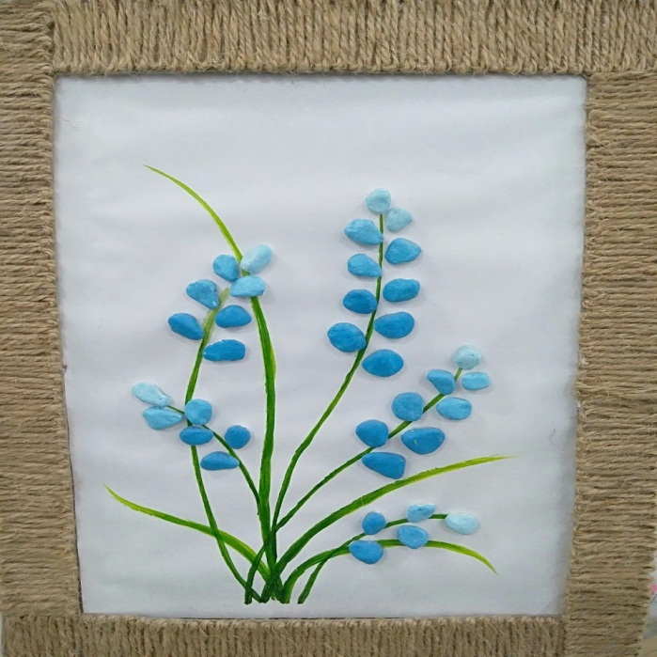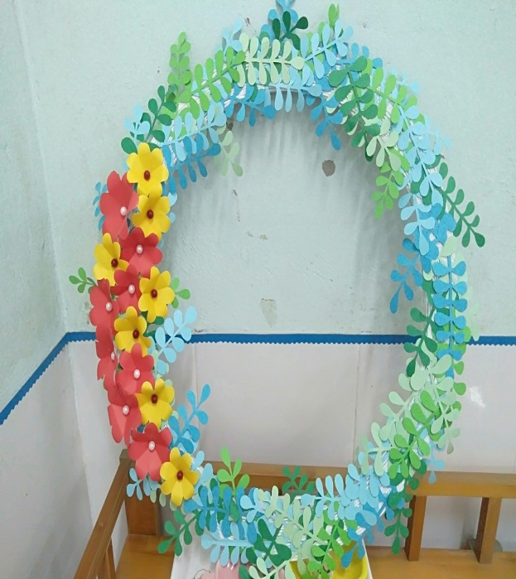
Một số sản phẩm do bàn tay cô Hà làm tại lớp
Để đáp ứng nhu cầu đổi mới và nâng cao chất lượng dạy và học hệ mầm non, cô Hằng đã tham gia nhiều lớp tập huấn chuyên môn do Phòng Giáo dục tổ chức. Những lớp tập huấn này đã giúp cô Hà tích lũy thêm được kinh nghiệm, kiến thức chuyên môn để áp dụng vào thực tế dạy trẻ, cộng hưởng với sự quan tâm, hết lòng chăm sóc dạy bảo nên các bạn nhỏ là học trò của cô Hà luôn xem cô như người mẹ thứ hai của mình. Nỗ lực cống hiến, vươn lên trong mọi hoàn cảnh và thử thách, cô giáo Hà nhiều năm liền đạt sáng kiến kinh nghiệm cấp Huyện. Năm 2021-2022 đạt danh hiệu Chiến sĩ thi đua cơ sở. Bên cạnh đó, tại nơi sinh sống, cô Hà luôn chấp hành tốt các quy định của địa phương, của thôn, xóm, sống gần gũi hòa đồng có trách nhiệm chung nên được hàng xóm láng giềng yêu thương, quý trọng.
Không chỉ tận tụy, hết mình cho công việc, cô Hà còn là người mẹ, người vợ đảm đang, chăm sóc chồng con rất chu đáo. Là giáo viên mầm non vốn rất bận rộn và khó khăn về thời gian, trong khi đó chồng cô lại hay ốm đau, công việc bập bõm, nên không điều kiện để giúp đỡ cô về kinh tế. Tuy nhiên cô vẫn làm tròn bổn phận của người mẹ, người vợ trong gia đình. Hết việc ở trường, cô lại tất bật trở về nhà, nấu cho chồng và các con những bữa ăn ngon.... Buổi tối cô làm thêm tại nhà bằng chính đôi tay khéo léo của mình và kèm con học tập. Với tình yêu thương vô bờ bến, sự chăm lo chu đáo của cô Hà trong nhiều năm qua, hai con của cô luôn ngoan ngoãn và học rất giỏi. Bạn lớn giờ rất tự lập và còn biết giúp đỡ mẹ rất nhiều việc nhà. Tuy con mới học lớp 5 nhưng con đã biết nấu cơm, rửa bát, làm việc nhà giúp mẹ. Những “trái ngọt” này phần nào là động lực, khích lệ tinh thần cũng như là chỗ dựa để cô Hà yên tâm công tác ở trường. Cô luôn được Ban giám hiệu, các đồng chí giáo viên, đồng nghiệp tin yêu, được phụ huynh quý trọng.
Với lòng say mê, sự nỗ lực phấn đấu không mệt mỏi, tinh thần trách nhiệm và đặc biệt là lòng tận tâm, nhiệt huyết với sự nghiệp “trồng người”, cô giáo Nguyễn Thị Hà thật xứng đáng là tấm gương sáng để các cán bộ, giáo viên, nhân viên trong nhà trường học tập và noi theo.

